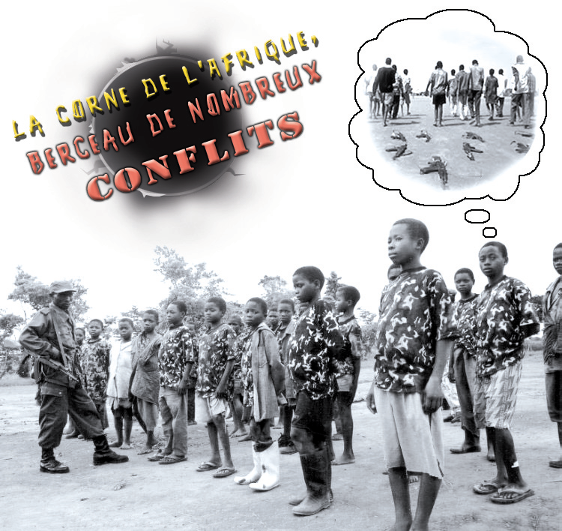Érythrée - Soudan - Éthiopie
Mise en contexte

Dans les années 1960, les tensions internes, les sécheresses répétées et plusieurs mouvements de révolte armée ont provoqué d’importants déplacements de population dans de nombreux pays d’Afrique tels que l’Éthiopie, la Somalie, le Soudan, la République de Djibouti et l’Érythrée.

Selon les périodes de conflits ou d’accalmie, les populations ont été forcées de migrer vers les zones les plus pacifiques. Ce qui peut sembler étrange, c’est qu’on retrouve des réfugiés éthiopiens au Soudan, et des réfugiés soudanais en Éthiopie, les uns fuyant la guerre avec l’Érythrée voisine, et les autres tentant d’échapper aux massacres qui avaient cours dans le sud du Soudan, perpétrés par les forces rebelles.

Dans ce contexte trouble où les conflits se succèdent, les victimes les plus touchées sont les jeunes enfants. Parfois arrachés de leur famille par les aléas de la guerre, ces enfants ne bénéficient pas d’une enfance normale, et bien peu peuvent compter sur une formation scolaire continue. Plusieurs d’entre eux arrivent dans des camps de réfugiés, où ils trouvent la paix, mais où les services et l’accès à l’eau, aux aliments, et aux médicaments sont déficients.

Consignes

Afin de mieux comprendre les réalités des populations déplacées, lis attentivement l’histoire suivante, dans laquelle tu devras prendre des décisions qui t’amèneront sur de nouvelles pistes pour découvrir les réalités de ces populations victimes des conflits.

Maalek le déplacé

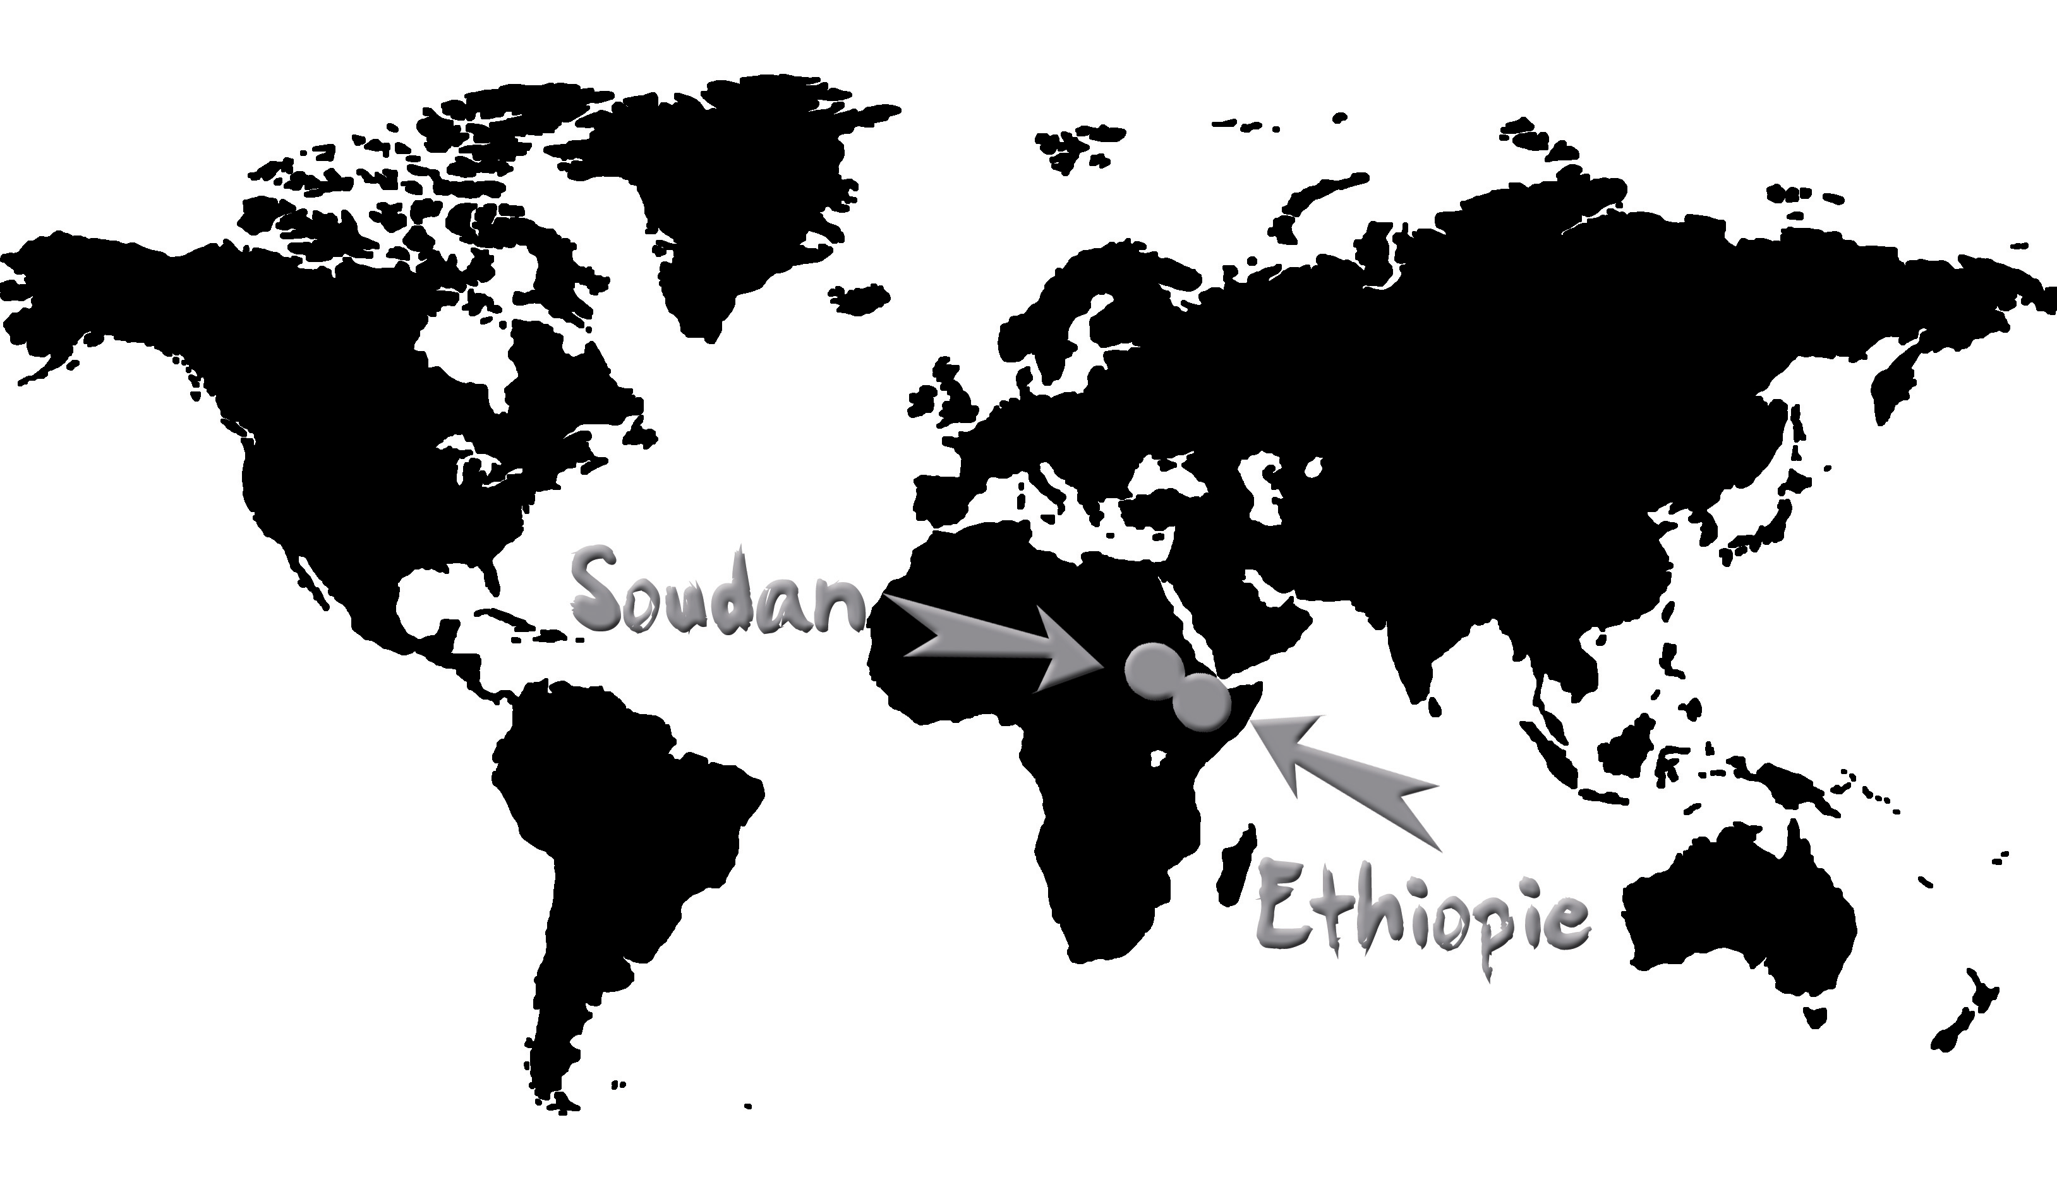En 1990, Maalek Ben-Sayed a six ans. Il vit tant bien que mal en Érythrée, une province de l’Éthiopie, mais dans son coin de pays une guerre civile fait rage depuis plus de vingt ans. Bientôt, l’indépendance de l’Érythrée est proclamée et la situation de Ahmed, le père de Maalek, devient critique. En effet, il faisait partie d’un regroupement politique conservateur qui depuis toujours, luttait contre l’indépendance de l’Érythrée.

Choisis un des scénarios suivants. Devant cette situation, la famille de Maalek décide :
- de rester et de d’attendre dans la crainte que la situation s’améliore. Va au paragraphe 1.
- de fuir dans le pays voisin, le Soudan, afin d’éviter les représailles possibles pour le père de Maalek. Poursuis ta lecture au paragraphe 2.

Paragraphe 1 :
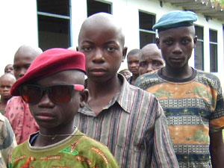Nous sommes en 1998, Maalek a maintenant quatorze ans. Depuis huit ans, sa famille se fait très discrète, par crainte des représailles. La vie en Érythrée n’est pas tous les jours facile, et les affrontements violents sont encore la norme dans le jeune pays. Hier, on annonçait à la radio qu’un nouveau conflit était déclaré avec l’Éthiopie, le pays voisin. Au petit matin, des gens armés et masqués sont venus frapper à la porte des Ben-Sayed. Maalek a été enrôlé de force dans les forces armées. Du haut de ses quatorze ans, il peut à peine supporter le poids de son énorme Kalachnikov, et comble de malheur, il devra se battre contre les Forces armées de l’Éthiopie, le pays que son propre père considérait comme le sien.

Choisis un des scénarios suivants. Maalek doit prendre une décision :
- rester enrôlé dans l’armée en prenant soin de ne pas trop s’exposer aux situations dangereuses. Rends-toi au paragraphe 3.
- déserter l’armée érythréenne et fuir au Soudan, le pays voisin. Rends-toi au paragraphe 4.

Paragraphe 2 :
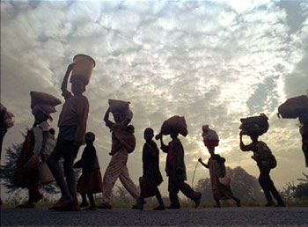Après que la famille de Ben-Sayed ait ramassé ses maigres économies et même contracté des dettes auprès des parents plus fortunés de la famille, son arrivée au Soudan, de nuit et guidée par un berger à travers d’un champ de mines antipersonnel, ne se fait pas sans peine. Les déplacés sont nombreux, et la famille Ben-Sayed ne sait pas trop où aller. Des gens disent que dans le sud du Soudan, il y a de graves conflits entre les groupes animistes et la minorité musulmane au pouvoir. En revanche, à la capitale du pays, Khartoum, les réfugiés doivent se contenter de quelques terrains incultes hors des limites de la ville. Toutefois, on entend également dire que le PAM, le Programme alimentaire mondial que le Canada appuie par l’entremise de l’ACDI, fournit de la nourriture aux réfugiés, et particulièrement aux enfants qui suivent leur formation de niveau primaire dans les camps de réfugiés…

Choisis un des scénarios suivants.
- Si tu considères que la famille de Maalek devrait poursuivre sa route vers Khartoum, va au paragraphe 5.
- Si, par contre, tu voulais que la famille Ben-Sayed retourne sur ses pas et revienne en Érythrée où la guerre menace, reviens au paragraphe 1.

Paragraphe 3 :
Décris en une dizaine de phrases quelles pourraient être les conditions de vie de Maalek dans l’armée de l’Érythrée. Utilise ton imagination pour décrire les sentiments que pourrait vivre Maalek. De plus, tu dois faire mention des droits de Maalek qui risquent d’être bafoués en tant qu’enfant soldat. Ton histoire aura toutefois une fin heureuse : en 2000, la paix est signée avec l’Éthiopie. Maalek est démobilisé et, à la veille de ses seize ans, il peut retourner à la vie civile.
____________________________________________________________________________________________________________________________________________________________________________________________________________________________________________________________________________________________________________________________________________________________________________________________________________________________________________________________________________________________________________________________________________________________________________________________________________________________________________________________________________________________________________________________________________________________________________________________________________________________________________________________
Paragraphe 4 :
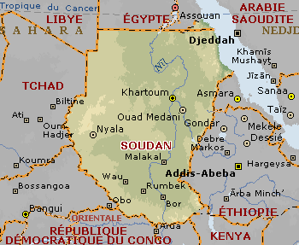Les risques et périls de l’exil sont nombreux pour Maalek, qui doit voyager seul pour ne pas se faire repérer par les troupes des deux armées. Il réussit néanmoins à traverser la frontière du Soudan sans marcher sur une mine, et ressent une vague impression de liberté une fois rendu dans ce pays voisin qu’on dit neutre face au conflit qui sévit dans son pays natal. Maalek n’est toutefois pas au bout de ses peines. Le chemin est long vers la capitale, Khartoum, et Maalek est sans le sou. Il arrive à peine à marcher sous le dur soleil du désert, et la soif lui donne l’impression de voir des mirages. Il mange des feuilles et grignote des bouts de bois pour tromper la faim. Sur sa route, il croise des familles entières qui, comme lui, ont fui la guerre de leur pays. Tous se dirigent vers la même destination : Khartoum, la capitale du Soudan, où on donne un bout de terre sec à tous ces étrangers qui affluent, déplacés par les conflits. Et sur cette route de l’espoir, on entend des rumeurs qui veulent que des pays comme le Canada, par l’entremise de leurs agences de développement international, soutiennent et appuient les efforts de consolidation de la paix et de protection des personnes touchées par le conflit.
- Poursuis ta lecture au paragraphe 5.

Paragraphe 5 :
Dans ce paragraphe, tu dois raconter en une dizaine de phrases la vie quotidienne de Maalek dans le camp de réfugiés. A-t-il accès à l’eau, à un toit, à des aliments? Va-t-il à l’école? Vit-il enfin en paix, sans risque que survienne un conflit et qu’il soit témoin de violence? Utilise ton imagination pour terminer le récit sur une note positive, alors que quelques années plus tard, Maalek s’apprête à célébrer ses seize ans. Si tu veux, fais une comparaison entre ta propre enfance et celle de Maalek.

-- FIN --

UNE INTIATIVE DU
Réseau In-Terre-Actif du Comité de Solidarité/Trois-Rivières


